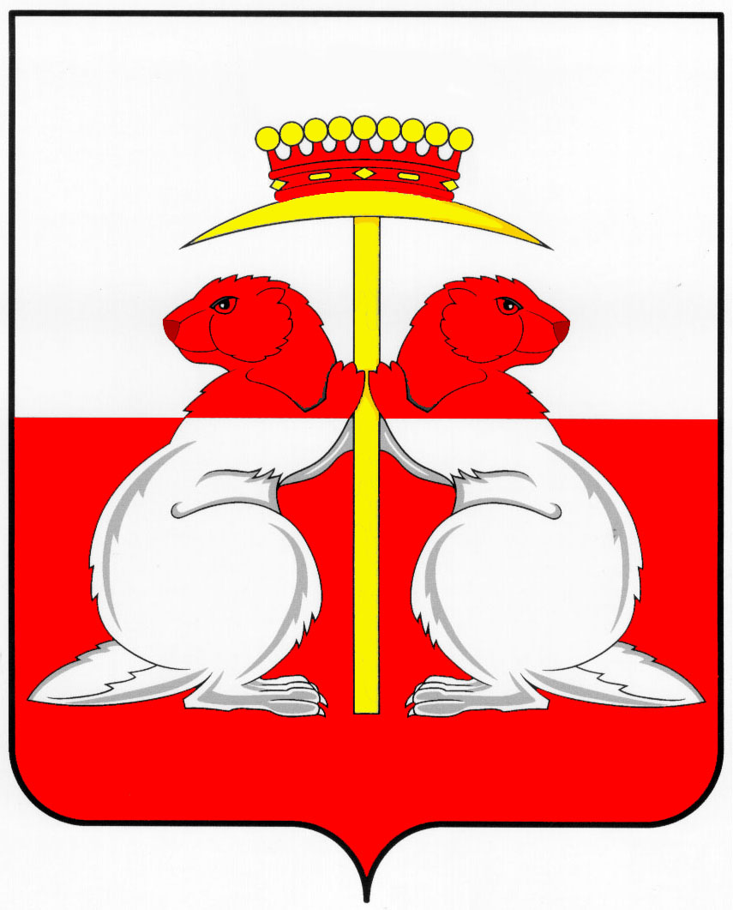
Тульская область
Муниципальное образование город Донской
Собрание депутатов
Решение
от «25» марта 2021 года | № 22-5

О внесении изменений в решение Собрания депутатов муниципального образования город Донской от 17.12.2020 №19-3 «Об утверждении «Программы приватизации муниципального имущества муниципального образования город Донской на 2021 год»

В соответствии с Федеральным законом от 06.10.2003 № 131-ФЗ "Об общих принципах организации местного самоуправления в Российской Федерации", Федеральным законом от 21.12.2001 № 178-ФЗ "О приватизации государственного и муниципального имущества в Российской Федерации", рассмотрев представленный администрацией муниципального образования город Донской проект решения «О внесении изменений в решение Собрания депутатов муниципального образования город Донской от 17.12.2020 №19-3 «Об утверждении «Программы приватизации муниципального имущества муниципального образования город Донской на 2021 год»», Собрание депутатов муниципального образования город Донской РЕШИЛО:
1. Внести в решение Собрания депутатов муниципального образования город Донской от 17.12.2020 №19-3 «Об утверждении «Программы приватизации муниципального имущества муниципального образования город Донской на 2021 год» следующее изменение:
таблицу в приложении к решению «Программа приватизации муниципального имущества муниципального образования город Донской на 2021 год» изложить в новой редакции (приложение).
2. Опубликовать настоящее решение в газете «Муниципальные вести» и разместить на официальном сайте муниципального образования город Донской в информационно-телекоммуникационной сети «Интернет».
3. Решение вступает в силу со дня его официального опубликования.

Глава  муниципального образования  город Донской | Е.В. Александрова

Приложение
к решению Собрания депутатов
муниципального образования
город Донской
от 25.03.2021 года № 22-5

Приложение
к решению Собрания депутатов
муниципального образования
город Донской
от 17.12.2020 года № 19-3

ПРОГРАММА ПРИВАТИЗАЦИИ
муниципального имущества МО город Донской на 2021 год

№ п/п | Адрес объекта | Характеристика объекта | Площадь,  кв. м | Примечание (ориентировочная сумма продажи, руб.)
1 | Тульская обл.,  г. Донской, мкр. Центральный, ул. Пионерская, д. 5, кв. 3 | Нежилое помещение | 49.6 | 20 700,00
2 | Тульская обл.,  г. Донской,  мкр. Шахтерский,  пер. Строительный,  д. 11, кв. 2 | Нежилое помещение | 51.4 | 20 800,00
3 | Тульская обл.,  г. Донской,  мкр. Центральный,  ул. Советская, д. 27 | Нежилое здание с земельным участком | 197.8/ 1305 +/- 13 кв. м | 450 000,00
Итого по недвижимому имуществу: |  |  |  | 491 500,00
4 | Автомобиль ГАЗ 32213, идентификационный номер (VIN): XTH32213050392201, наименование (тип ТС): автобусы длиной более 5м, но не более 8 м, категория ТС: D,  год изготовления: 2004, модель, № двигателя: *40630А*43182515*, кузов №: 32210050150484, цвет кузова (кабины, прицепа): балтика, паспорт ТС: серия 52 КУ № 671005, регистрационный знак: А 439 УН 71 |  |  | 25 000,0
5 | Автомобиль CHEVROLET CAPTIVA, идентификационный номер (VIN): XUFCD26GJ93000228, наименование (тип ТС): легковой, категория ТС: В,  год изготовления: 2009, модель, № двигателя: 10НМС Н080210249, кузов №: XUFCD26GJ93000228, цвет кузова: черный, паспорт ТС: серия 78 МО № 369931, регистрационный знак: К700ОМ71 |  |  | 150 000,00
Итого по движимому имуществу: |  |  |  | 175 000,00
ВСЕГО |  |  |  | 666 500,00

Начальник отдела имущественных отношений комитета  имущественных и земельных отношений  администрации МО г. Донской | В.А. Пчелинцева

